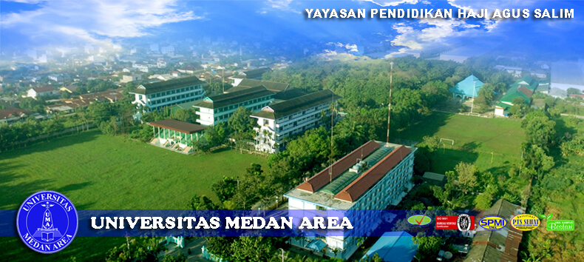
Universitas Medan Area (UMA) memiliki komitmen dalam mengelola kampus yang ramah lingkungan. Komitmen itu dibuktikan dengan menjadi satu-satunya perguruan tinggi di Sumatera Utara yang memiliki hutan konservasi. Selain itu UMA, juga telah mendapatkan sertifikat Kampus Bestari dan sertifikat UI GreenMetric.
Menurut Ketua Yayasan Pendidikan Haji Agus Salim (YPHAS) Drs. H. Erwin Siregar, MBA hal itu menunjukan, bahwa UMA memiliki kesadaran yang tinggi dalam pengelolahan lingkungan hidup. “Alhamdulillah UMA meraih ranking 29 greenmetric tingkat nasional dan internasional 505 berdasarkan hasil final ranking UI greenmetric pada 11 Desember 2017,” kata Erwin Siregar belum lama ini kepada Analisa, di Kampus II UMA Jalan Sei Serayu Medan.
Dituturkannya, UMA adalah satu-satunya perguruan tinggi swasta di Pulau Sumatera yang memeroleh rangking greenmetric. Greenmetric Universitas Islam Negeri Sumatera Utara (UINSU) berada di atas UMA dan Universitas Sumatera Utara ranking 11 nasional dan 234 dunia menyusul Unimed ranking 18 nasional dan 389 dunia.
Selain itu masih banyak PTN di bawah UMA termasuk UINSU (609), UNSRI (522), Universitas Negeri Malang (568), dan Universitas Negeri Padang (590). Hal itu merupakan salah satu prestasi UMA, karena pada tahun pertamanya sudah dapat bersaing dengan perguruan tinggi negeri.
Erwin juga mengungkapkan, selain masuk dalam jajaran PTS sehat, UMA juga memulai untuk pelaksanaan ISO 9001: 2015 di Sumut. “Itu terkait standarisasi manajemen, bagaimana admintrasi dan pengelolaan tata kelola yang baik. Banyak yang sudah dilalui dan dilakukan UMA,” ujarnya. Didampingi Kabag Humas UMA Ir Asmah Indrawati MP, Erwin menyatakan UMA merupakan perguruan tinggi swasta yang mandiri dan selalu berorientasi pada mutu. “UMA selalu membangun mutu supaya berdaya saing, berkualitas dan memiliki kompetensi sehingga mampu mewujudkan visi misinya menjadikan mahasiswa inovatif, mandiri dan profesional,” katanya.
Erwin menegaskan, untuk mewujudkan langkah sebagai green campus, dan juga sebagai percontohan kampus ramah lingkungan UMA telah mengimplementasikan dalam berbagai tindakan nyata. Salah satunya melakukan penghematan energi dalam bentuk mengganti lampu listrik dengan lampu LED. “Di kampus ini, untuk menghemat energi listrik kami menggunakan lampu LED,” ucapnya.
Terkait pengelolaan sampah di lingkungan kampus, Erwin menyebutkan sangat susah mencari puntung rokok dan sampah di area perguruan tinggi itu, baik di kampus Jalan Kolam Medan Estate, maupun di kampus Jalan Sei Serayu Medan. Menurutnya, pengelolaan sampah dan tata kelola lingkungan yang baik merupakan salah satu penilaian greenmetics. Selain itu, toilet yang ada di lingkungan kampus UMA dalam kondisi bersih. Banyak komponen yang menjadi penilaian. Pencapaian prestasi ituyang menjadi keunggulan UMA

